Салат из фасоли с помидорами
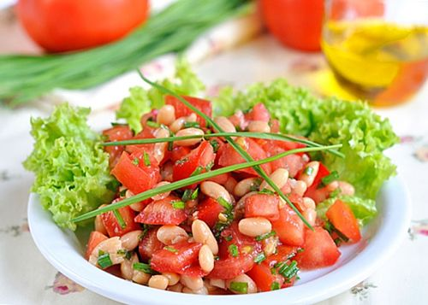
Фасоль консервированная — 400 г
Помидор — 3 шт.
Чеснок — 3 зуб.
Лук зеленый — по вкусу
Масло растительное — 2 ст.л.
Соль — по вкусу
Смесь перцев — по вкусу
Приготовление:
Можно взять отварную фасоль или консервированную без соуса. Нарезать помидоры кубиками. Соединить в салатнике фасоль и помидоры.
Приготовить дрессинг. В пиале смешать мелко нарезанный чеснок, соль, свежемолотую смесь перцев и растительное масло. Можно использовать не подсолнечное масло, а оливковое, кукурузное или любое другое. Перемешать, немного взбивая.
Зелень мелко нарезать и добавить в салатник. Уже готовый салат заправить дрессингом и аккуратно перемешать, чтобы не повредить фасоль.

Итальянский салат Панцанелла
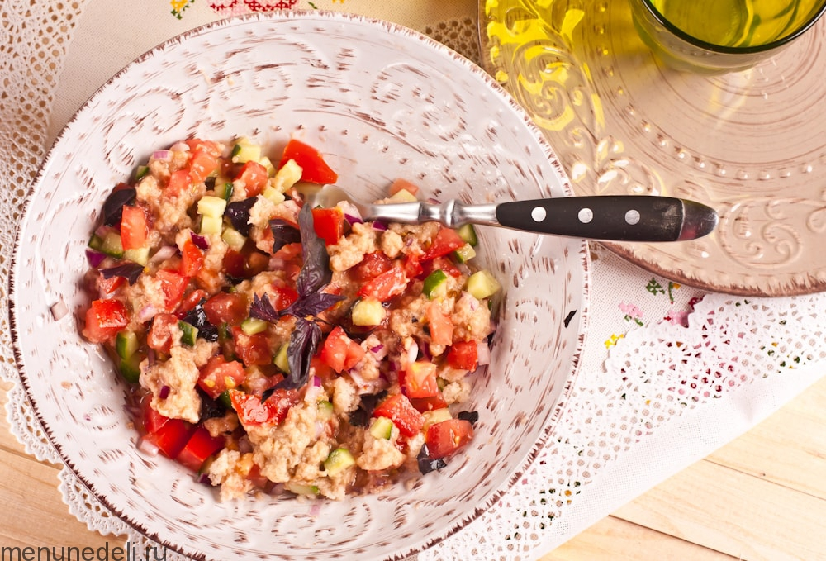
Помидор — 1 шт.
Огурец — 0.5 шт. небольшого
Лук красный — 0.25 шт.
Базилик — 1 веточка
Хлеб — 70 г черствого
Вода — 1 ст. (200 мл)
Масло оливковое — 1 ст.л.
Уксус винный — 0.5 ч.л. красного
Соль — по вкусу
Перец черный — по вкусу
Приготовление:
У хлеба обрезать корку и нарезать его крупными кусками. Переложить хлеб в миску и залить чистой питьевой водой, лучше бутилированной. Нельзя оставлять хлеб в воде надолго, иначе получится кашица. Отжать хлеб руками и переложить в салатник.
Лук, томат и огурец нарезать мелкими кубиками. Соединить в салатнике овощи с хлебом.
Заправить салат уксусом, солью, оливковым маслом и перцем.
Вымытые листья базилика порвать руками и добавить в салат. По желанию можно добавить немного зелени петрушки. Перемешать салат и переложить в салатник или на плоское блюдо.

Мясной салат с зеленым яблоком
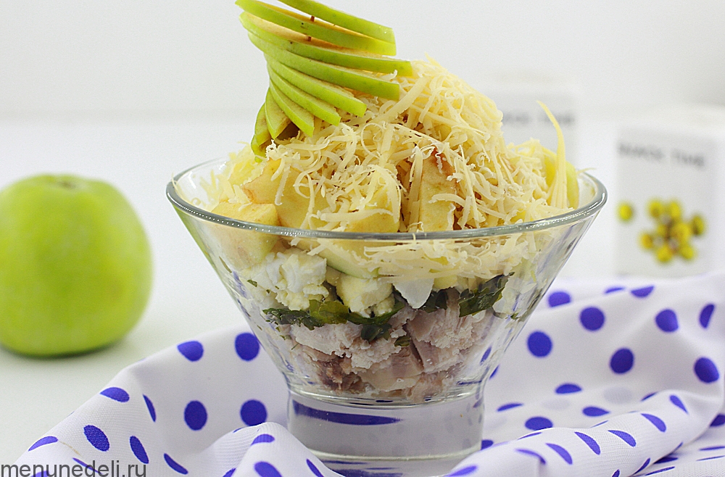
Филе куриное — 280 г
Яблоко — 280 г
Щавель — 40 г
Яйцо куриное — 3 шт.
Сыр твердый — 80 г
Соль — по вкусу
Сметана — по вкусу
Пряный салат с помидорами
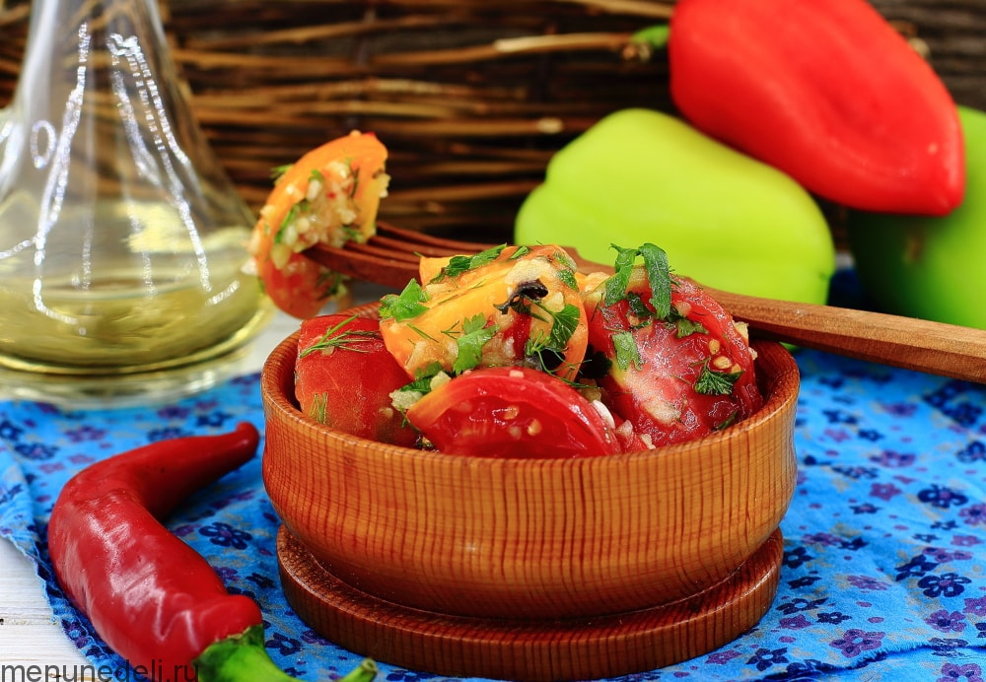
Помидор — 500 г
Зелень — по вкусу (укроп, петрушка, базилик, кинза)
Чеснок — 3 зуб.
Соль — по вкусу
Сахар — 1 ст.л.
Масло подсолнечное — 25 г
Уксус — 15 мл яблочный
Перец болгарский — 1 шт.
Перец красный жгучий — по вкусу
Приготовление:
Промыть и обсушить помидоры. Небольшие томаты разрезать на 4 половинки, крупные на 6-8 частей и поместить в глубокий салатник. Подсолить, перемешать и оставить на 5-7 минут. За это время помидоры пустят сок. Сладкий и горький перец промыть. Обсушить, удалить семена, нарезать. Очистить зубки чеснока. Подготовленные овощи поместить в чашу блендера. Измельчить. Вместо блендера можно перекрутить перец и чеснок на мясорубке или очень мелко нарезать. Ополоснуть водой петрушку, укроп, кинзу, базилик фиолетовый. Просушить салфеткой. С зелени оборвать листики и мелко нарезать. Для заправки добавить масло, уксус, сахар. Перемешать до растворения сахара. К помидорам добавить измельченные овощи, зелень, заправку. Перемешать, поставить в холодильник.

Аккуратно перемешать и отправить в холодильник для маринования.

Салат из стебля сельдерея с курицей
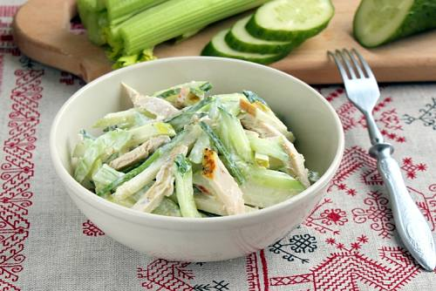
Грудка куриная — 1 шт. готовая
Сельдерей стеблевой — 200 г 2-3 стебля
Огурец — 150 г 2 штуки
Яблоко — 2 шт.
Сметана — 100 мл или йогурт
Горчица зерновая — по вкусу готовая зернистая
Сок апельсиновый — 2 ст.л.
Соль — по вкусу
Приготовление:
Натереть прованскими травами куриную грудку и поместить её в приспособление для готовки на пару в мультиварке на 25 минут. Охлажденное куриное мясо нарезать соломкой (или кубиком). Стебли сельдерея вымыть, обсушить и нашинковать поперек длинной тонкой соломкой (или короткими кусочками).
Огурец вымыть, обсушить, нарезать. Нашинковать яблоки тонкой соломкой (или кубиком) и сразу же сбрызнуть лимонным соком.
Для заправки соединить сметану или натуральный йогурт с зернистой горчицей и, по желанию, с каким-либо цитрусовым соком (можно заменить на фруктовый уксус 6-9%). Солить и заправлять салат непосредственно перед подачей. Заправить любым свежесмолотым перцем.

Болгарский салат из баклажанов и перца
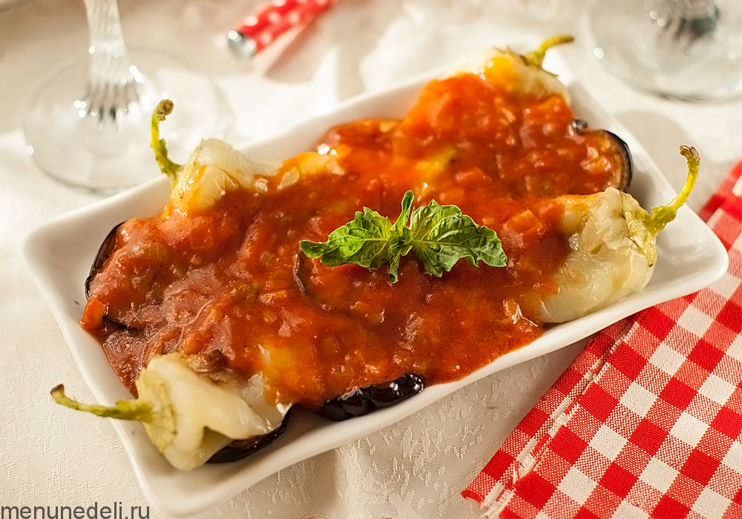
Баклажан — 8 шт.
Перец сладкий — 10 шт.
Помидор — 6 шт.
Лук репчатый — 5 шт.
Мука — 2 ст.л.
Соль — по вкусу
Масло растительное — по желанию
Приготовление:
Овощи вымыть, отрезать хвостик и нарезать баклажаны тонкими кружочками. Хорошо посолить баклажаны, перемешать и оставить минут на 20. Для заправки мелко нарезать лук и обжарить его на масле до прозрачности. Спассеровать лук с мукой. Добавляя муку, лук все время помешивать. Приготовить томатное пюре. Можно натереть свежие помидоры на терке или снять с них кожицу и перемолоть мякоть на мясорубке или в комбайне. Добавить к луку томатное пюре, посолить. Накрыть сковороду крышкой и на медленном огне тушить, помешивая, до загущения. На другой сковороде начать жарить баклажаны. Слить из миски жидкость, слегка отжать баклажаны. Обжарить с двух сторон до легкого румянца. Приготовить перцы. На сковороду налить немного растительного масла, хорошо разогреть. Выкладывать целые перцы и тут же накрывать крышкой - они сильно брызгаются. Обжарить, аккуратно переворачивая.
Обжаренные перцы сложить в пакет или контейнер и оставить минут на 5. Затем снять с них кожицу. На дно салатника уложить баклажаны, затем по кругу выложить несколько перцев. Овощи сверху залить приготовленным соусом.

Приготовление:
Филе промыть и варить в кастрюле с водой 20-25 минут после закипания воды. При варке можно добавить лавровый лист, пару горошин черного и душистого перца и подсолить. Готовое филе достать из бульона и остудить.
Щавель промыть и подсушить салфеткой. Обрезать огрубелые корешки. Листья нарезать тонкой соломкой. Сыр натереть на тёрке или нарезать очень маленькими кубиками. Варёные яйца очистить и нарезать произвольными ломтиками. Остывшее куриное филе нарезать небольшими кусочками или разделить на волокна. Яблоко промыть, удалить семена и кожуру. Нарезать кубиками. Ингредиенты поместить в салатник, подсолить и заправить нежирной сметаной, перемешать. Можно оформить салат порционно, например, в стаканах, уложив слоями.

